Phụ lục 01
HƯỚNG DẪN SINH VIÊN THAM GIA
THI CHUẨN ĐẦU RA TIN HỌC THEO PHƯƠNG PHÁP TRỰC TUYẾN
(Kèm theo Thông báo số /TB-TTHTĐT&HNSV ngày tháng năm 2021 của Giám đốc Trung tâm Hợp tác Đào tạo và Hướng nghiệp sinh viên)

I. Chuẩn bị cơ sở vật chất kỹ thuật dự thi
- Máy vi tính (Có cài đặt trình duyệt Google Chrome và kết nối mạng Internet ổn định), Camera; micro; loa.
- Phòng thi đủ ánh sáng, có không gian yên tĩnh.
- Điều chỉnh camera để khuôn hình trình chiếu phù hợp.
- Cài đặt phần mềm Microsoft Office 2007 trở lên.
- Cài đặt phần mềm nén/giải nén Winrar
II. Trình tự dự thi theo phương pháp trực tuyến
Khi dự thi theo phương pháp trực tuyến sinh viên đồng thời sử dụng 2 phần mềm sau đây trong suốt quá trình làm bài thi; mỗi phần mềm được cấp một tài khoản để đăng nhập:
- Phần mềm Giám sát thi: Phần mềm Google Meet tại Website https://meet.google.com để truy cập phòng giám sát thi (Hướng dẫn tại mục III).
- Phần mềm thi trực tuyến tại Website https://htt.hunre.edu.vn để nhận đề và làm bài thi (Hướng dẫn tại mục IV).
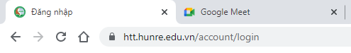
Trình tự thi theo phương pháp trực tuyến, như sau:
Mở Google Chrome → Truy cập phần mềm giám sát thi nhận thông tin từ giám thị:
Bài thi trắc nghiệm trực tuyến: Mở thêm một thẻ trình duyệt truy cập vào phần mềm thi trực tuyến → Làm bài, nộp bài trên phần mềm thi trực tuyến; nhận kết quả bài thi → Thông tin cho giám thị qua phần mềm Giám sát thi bằng tính năng Giơ tay → Chờ giám thị thông báo kết quả và xác nhận điểm thi → Kết thúc bài thi trắc nghiệm.
Bài thi Thực hành: Dữ liệu thực hành sẽ được gửi vào Email cho từng sinh viên. Sinh viên tiến hành truy cập hòm thư đến Email được cấp để tải dữ liệu → Làm bài thi → Nộp bài thi → Gửi bài thi về Email giám thị cung cấp tại phòng Giám sát thi.
III. Đăng nhập phần mềm giám sát thi
1) Tài khoản đăng nhập
Đăng nhập phần mềm giám sát thi sinh viên sử dụng tài khoản Email tên miền “@hunre.edu.vn” Nhà trường đã cấp để tham gia phòng giám sát thi;
Lưu ý: Sinh viên chưa có tài khoản Email vui lòng liên hệ thầy Nguyễn Duy Hiến để được cấp tài khoản tham gia phòng giám sát thi (Số điện thoại: 0968.225.879).
2) Truy cập vào phòng giám sát thi
Truy cập Google.com → Click Đăng nhập → Cửa sổ đăng nhập Gmail (hình 1.1): Sinh viên nhập Email đăng nhập phần mềm giám sát (ví dụ 18989060122@hunre.edu.vn) vào cửa sổ đăng nhập → Click tiếp theo → Xuất hiện cửa sổ nhập mật khẩu: Sinh viên nhập mật khẩu vào cửa sổ → Click tiếp theo → Đăng nhập thành công → Mở Gmail (hình 1.2) → Truy cập Hộp thư đến → Sinh viên nhận được thư mời tham gia phòng giám sát thi trực tuyến trên hộp thư đến → Click Thư mời → Nội dung thư mời (hình 2) → Click Đường link vào phòng giám sát thi trực tuyến → Xuất hiện giao diện xem trước hình ảnh và âm thanh (Sinh viên kiểm tra hình ảnh và âm thanh) → Click Tham gia ngay (Học viên chú ý tắt Micro trước khi Click Tham gia ngay) → Giao diện phòng Giám sát thi (hình 3) → Tuân thủ theo thông tin từ giám thị, bật Micro khi được yêu cầu.
(Lưu ý: Nếu Sinh viên đăng nhập nhiều tài khoản Gmail trên thiết bị: Tại giao diện xem trước Camera và Micro cần kiểm tra tài khoản Email trước khi Click Tham gia vào phòng giám sát thi trực tuyến; Nếu không đúng tài khoản cần có thao tác Click đổi tài khoản).
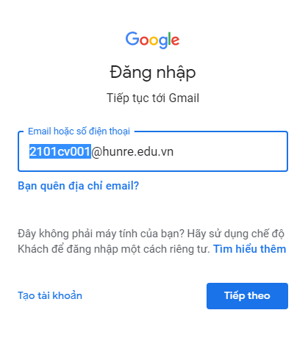 | 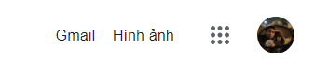
Hình 1.1 Hình 1.2
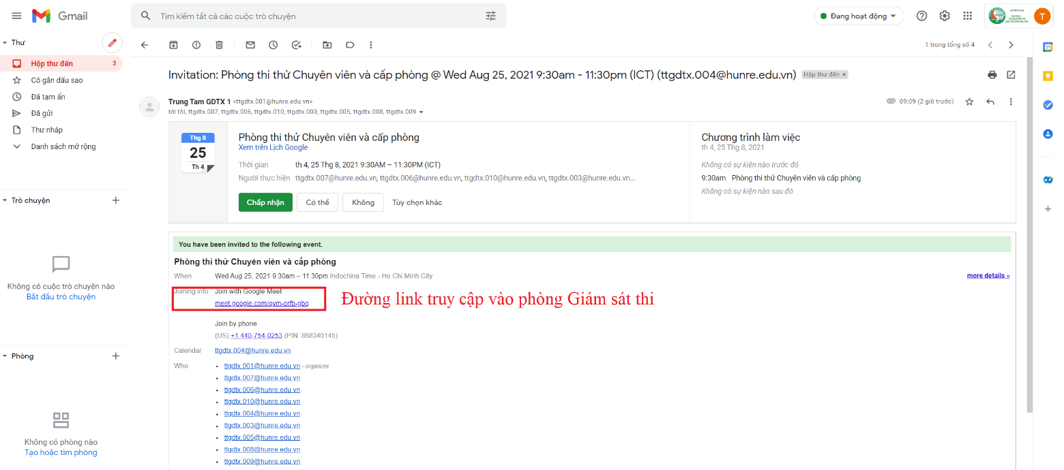
Hình 2

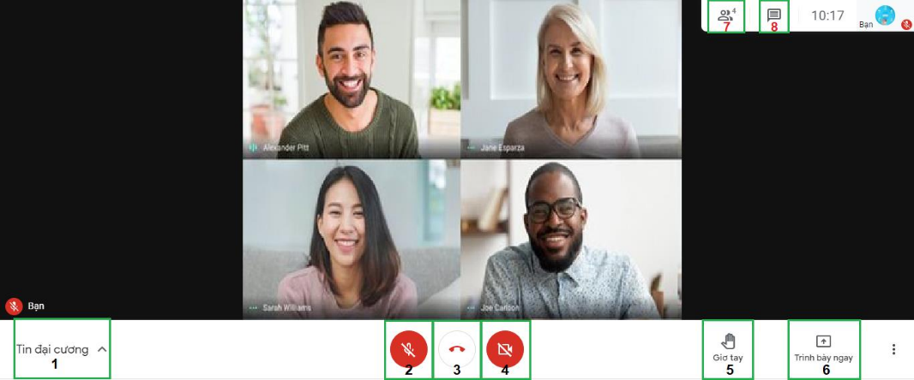  Hình 3: Giao diện giám sát thi | * Một số tính năng trên giao diện giám sát thi:  1: Chi tiết cuộc họp/buổi học  2: Tắt/bật micro  3: Thoát khỏi buổi học  4: Tắt/bật camera  7: Hiển thị danh sách người tham gia  8: Hiển thị cửa sổ chat
IV. Đăng nhập phần mềm thi trực tuyến
1. Bài thi trắc nghiệm
a) Tài khoản đăng nhập
Tên đăng nhập và mật khẩu đăng nhập sử dụng mã sinh viên.
Ví dụ: Sinh viên Nguyễn Văn A mã sinh viên 1711101582
Khi đó: Tên đăng nhập vào phòng phần mềm thi trực tuyến là 1711101582
Mật khẩu đăng nhập vào phòng phần mềm thi trực tuyến là 1711101582
Để đảm bảo tính bảo mật tài khoản, sinh viên khi sử dụng tên đăng nhập, mật khẩu được cấp như trên đăng nhập lần đầu, sau khi đăng nhập thành công sinh viên cần đổi mật khẩu (mật khẩu đảm bảo tối thiểu 6 ký tự). Mật khẩu do sinh viên lựa chọn dùng cho các lần đăng nhập sau.
Hướng dẫn đổi mật khẩu: Di chuyển con trỏ chuột tới tên tài khoản → Click Thông tin cá nhân → Nhập mật khẩu mới vào ô mật khẩu → Lưu
Trong trường hợp học viên cần hỗ trợ, liên hệ với thầy Nguyễn Duy Hiến qua số điện thoại di động 0968.225.879.
b) Truy cập nhận đề thi và làm bài thi trắc nghiệm
Bước 1: Truy cập Website https://htt.hunre.edu.vn → màn hình máy tính hiển thị trang Đăng nhập.
Bước 2: Nhập tài khoản và mật khẩu được cấp vào cửa sổ đăng nhập → click “ĐĂNG NHẬP” → Đăng nhập thành công → Giao diện người học gồm chức năng: () Khóa học của tôi , Kỳ thi của tôi (), Học trực tuyến ().
Bước 3: Click Kỳ thi của tôi → danh sách Kỳ thi → Chờ giám thị thông báo phát đề trên Google Meet (Tính giờ thi) → Click Kỳ thi theo kế hoạch thi → Click chủ đề thi → Click Bắt đầu làm bài → Xuất hiện giao diện làm bài thi (Hình 4) → Bắt đầu làm bài → Nộp bài thi → Nhận kết quả thi → Trở lại phòng giám sát thi và sử dụng tính năng Giơ tay → Chờ giám thị xác nhận điểm thi → Kết thúc bài thi trắc nghiệm → Chờ tại phòng giám sát thi để làm bài thực hành.
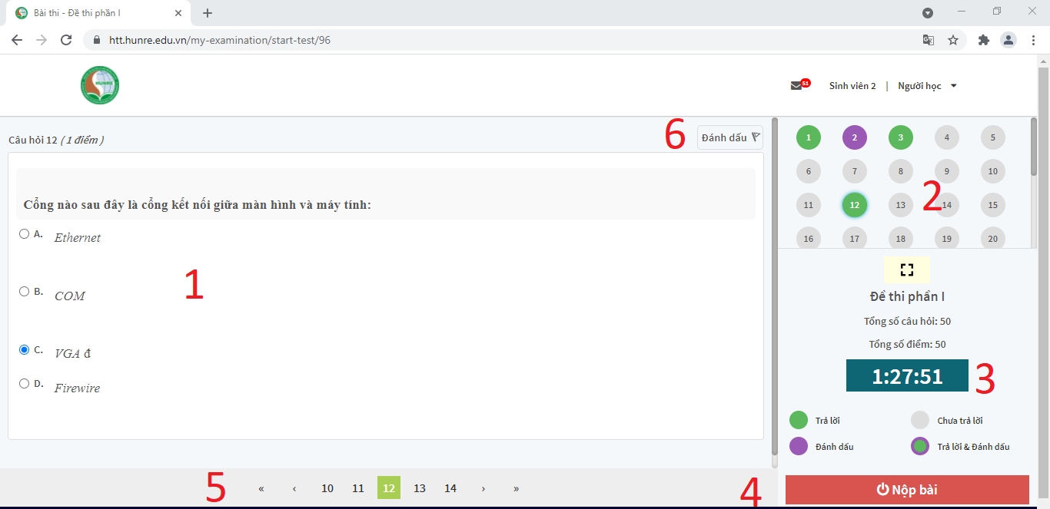
Hình 4: Giao diện làm bài thi trắc nghiệm
* Một số tính năng phần mềm làm bài thi trắc nghiệm:
1. Nội dung câu hỏi; 2. Bảng theo dõi câu đã trả lời, chưa trả lời, đánh dấu…; 3. Thời gian làm bài; 4. Nộp bài; 5. Trang hiển thị câu hỏi; 6. Đánh dấu câu trả lời chưa chắc chắn.
2. Bài thi thực hành
Tới giờ thi dữ liệu đề thi được gửi vào Mail cho sinh viên, sinh viên nhận dữ liệu đề thi thực hành tại Hộp thư đến (Mail được phép tham gia phòng Giám sát thi). Tải dữ liệu về tiến hành làm bài thi, sau khi hoàn thành bài thi sinh viên chuẩn bị dữ liệu bài thi gửi về Mail giám thị cung cấp tại phòng giám sát thi. Sử dụng tính năng Giơ tay để giám thị thu bài và xác nhận với giám thị đã nộp bài thành công.
Kết thúc bài thi thực hành.
IV. Nộp bài thi
Sinh viên nộp bài sớm hoặc hết giờ làm bài thi, quay trở về phần mềm giám sát thi trên Google Meet sử dụng tính năng Giơ tay, chờ Giám thị thông báo kết quả thi và xác nhận điểm mới thoát khỏi phòng giám sát thi.
Lưu ý: Sau 2/3 thời gian làm bài thi theo quy định, sinh viên có thể nộp bài thi.

